1. ЦЕЛЬ РАБОТЫ:
1.1. Экспериментальная проверка основных соотношений между фазными и линейными напряжениями в трехфазной цепи при соединении приемников по схеме «звезда» в симметричном и несимметричном режимах работы.
1.2. Выяснение роли нейтрального провода.
1.3. Исследование аварийного режима работы трехфазной цепи: режима обрыва фазы.
2.ОБЪЕКТЫ И СРЕДСТВА ИССЛЕДОВАНИЯ.
2.1. Схема электрической цепи.
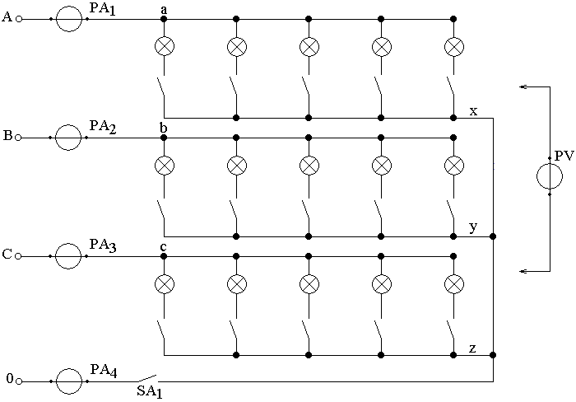
рис. 4.1.
2.2. Описание лабораторной установки.
Объект исследования – трехфазный приемник электрической энергии, каждая фаза которого содержит ламповый реостат, изменять количество включенных ламп в котором можно с помощью выключателей.
Источником питания служат выходные клеммы распределительного блока: «A», «B», «C», «0». Для отключения нейтрального провода используется выключатель SA₁.
Измерение всех фазных U_{a}, U_{b}, U_{c} и линейных напряжений U_{ab}, U_{bc}, U_{ca} трехфазного приемника осуществляется одним вольтметром PV. Фазные (линейные) токи I_{a}, I_{b}, I_{c} и ток нейтрального провода I₀ измеряются четырьмя амперметрами PA₁, PA₂, PA₃, PA₄.
2.3. Наименование электроизмерительных приборов и их характеристика
Наименование ЭИП | Тип | Система | Род тока | Класс точности | Предел измерений | Цена деления | Конст-  рукция
3. РАБОЧЕЕ ЗАДАНИЕ.
3.1. Подготовить бланк протокола.
3.2. Изучить по конспекту лекций и учебникам теоретический материал.
3.3. Пройти собеседование и получить допуск к работе.
3.4. Собрать электрическую цепь и предъявить ее для проверки преподавателю.
3.5. Включить выключателем SA₁ нейтральный провод, подключить цепь к источнику трехфазного синусоидального напряжения.
3.6. Изменяя количество включенных ламп в фазах приемника, установить симметричную нагрузку (I_{a}=I_{b}=I_{c}).
Измерить все фазные, линейные напряжения и токи трехфазного потребителя. Результаты измерений внести в таблицу 4.1.
3.7. Отключить нейтральный провод. Измерить те же величины, что и в п.3.6 и ток нейтрального провода I₀. Результаты измерений внести в таблицу 4.1.
3.8. Произвести «обрыв» одной из фаз приемника, отключив в ней все лампы. Измерить все фазные, линейные напряжения и токи, а так же ток нейтрального провода I₀ для двух режимов:
- при включенном нейтральном проводе;
- при выключенном нейтральном проводе.
Результаты измерений внести в таблицу 4.1.
3.9. Изменяя количество включенных ламп в фазах приемника, установить несимметричную нагрузку (I_{a}≠I_{b}≠I_{c}). Измерить все фазные, линейные напряжения и токи, а так же ток нейтрального провода I₀ для двух режимов:
- при включенном нейтральном проводе;
- при выключенном нейтральном проводе.
Результаты измерений внести в таблицу 4.1.
Таблица 4.1.
 | Измерено |  |  |  |  |  |  |  |  |  | Примечание
№ | I_{a},  А | I_{b},  А | I_{c},  А | U_{a},  В | U_{b},  В | U_{c},  В | U_{ab},  В | U_{bc},  В | U_{ca},  В | I₀,  А | Режимы работы
1 |  |  |  |  |  |  |  |  |  |  | Симметричный режим с нейтральным проводом
2 |  |  |  |  |  |  |  |  |  |  | Симметричный режим без нейтрального провода
3 |  |  |  |  |  |  |  |  |  |  | Обрыв фазы _________  с нейтральным проводом
4 |  |  |  |  |  |  |  |  |  |  | Обрыв фазы _________  без нейтрального провода
5 |  |  |  |  |  |  |  |  |  |  | Несимметричный режим с нейтральным проводом
6 |  |  |  |  |  |  |  |  |  |  | Несимметричный режим без нейтрального провода

Испытание провел студент________________________________

Результаты испытаний просмотрены________________________

3.10. Для симметричной нагрузки (п.3.6) определить соотношение между линейным и фазным напряжением трехфазного приемника.

3.11. Для всех шести режимов работы цепи построить в масштабе векторные диаграммы токов и напряжений трехфазного потребителя. При построении диаграммы для четырехпроводной системы ток нейтрального провода следует определять графически и сравнить его с экспериментально полученными значениями.
3.12. Сформулировать и записать выводы по работе.

